实验5背景知识
1. 什么是IP协议
IP是英文Internet Protocol（网际互连协议）的缩写，是TCP/IP协议体系中的网络层协议，目前常用的版本是IPv4。IP协议用于实现互连网络间的数据通信，它为主机提供一种无连接、不可靠的、尽力而为的数据报传输服务。为了能适应异构网络，IP协议强调适应性、简洁和可操作性，并且在可靠性做了一定的牺牲。IP协议不保证分组的交付时限，并且，所传送分组有可能出现丢失、重复、延迟或乱序等问题。IP协议内容主要包含三方面：IP地址编址方法、分组封装格式以及分组转发规则。
2. IP分组的转发规则
路由器仅根据网络地址进行转发，当IP数据包经由路由器转发时，路由器将检查其IP路由表，如果目标网络与本路由器直接相连，则把数据报直接交付给目标主机，否则查找通往目的网络的下一跳。如果路由表中有目的网络的路由，则把数据报传送给路由表指明的下一跳路由器。如果路由表中没有目的网络的路由，但有默认路由，则路由器会将数据包转发出路由表中默认路由指示的接口。如果路由表中没有目的网络的路由，也没有默认路由，则路由器将丢弃数据包。
3. 什么是IP分片
一个IP包从源主机传输到目的主机可能需要经过多个不同的网络。由于各种物理网络的链路层都有一个最大传输单元MTU的限制，例如，以太网的MTU是1500；因此，当路由器在转发IP包时，如果数据报的大小超过了出口链路的最大传输单元时，则会将该IP分组分解成很多足够小的片段，以便能够在目标链路上进行传输。这些IP分片在到达目的主机时才会被重组起来。
4. IP分组结构
一个IP分组由首部和数据两部分组成。首部的前20字节是所有IP分组必须具有的，也称为固定首部。在首部固定部分的后面是一些可选字段，其长度是可变的。首部中各字段的含义如下图。
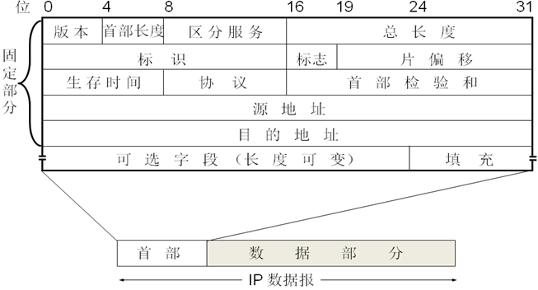
IP分组格式

